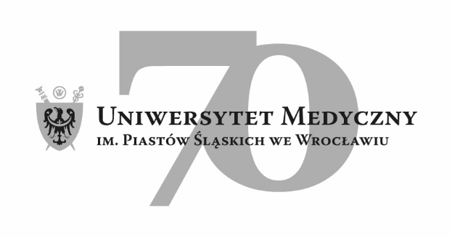
50-367 Wrocław, Wybrzeże L. Pasteura 1
Dział Zamówień Publicznych UMW
Ul. Marcinkowskiego 2-6, 50-368 Wrocław
fax 71 / 784-00-45
e-mail: violetta.burzynska-oskroba@umed.wroc.pl

UMW / IZ / PN – 42/20 Wrocław, 27.08.2020 r.

NAZWA POSTĘPOWANIA
Zaprojektowanie i wykonanie robót budowlanych dla zadania: przebudowa i remont budynku użyteczności publicznej, dawnej Katedry i Kliniki Nefrologii Pediatrycznej Akademii Medycznej we Wrocławiu, położonego przy ul. Marii Curie-Skłodowskiej 50-52 we Wrocławiu (w systemie zaprojektuj – wybuduj).

Informacja o unieważnieniu czynności unieważnienia postępowania o udzielenie zamówienia publicznego i unieważnieniu czynności odrzucenia ofert Wykonawców biorących udział w w/w postępowaniu

Zamawiający, na podstawie wyroku Krajowej Izby Odwoławczej z dnia 28 lipca 2020 r. Sygn. akt KIO 1090/20, unieważnia czynność unieważnienia ww. postępowania o udzielenie zamówienia publicznego i czynność odrzucenia ofert Wykonawców biorących udział w ww. postępowaniu.

Uzasadnienie faktyczne.
W dniu 12.05.2020 r. Zamawiający działając na podstawie art. 92 ust. 1 pkt. 3) ustawy z dnia 29 stycznia 2004 r. - Prawo zamówień publicznych, zwanej dalej „Pzp”, poinformował o odrzuceniu ofert nw. Wykonawców:

Nr | Wykonawcy, adres
Przedsiębiorstwo Budowlano-Konserwatorskie
CASTELLUM Sp. z o.o.
Ul. Świdnicka 31
50-066 Wrocław
Demiurg spółka z ograniczoną odpowiedzialnością Sp. K.
Ul. Górnicza 2/143a
60-107 Poznań

KONSORCJUM FIRM:
Lider konsorcjum:
Przedsiębiorstwo Budowlane SAWREM
Sp. z o.o. sp.k.
ul. gen. Grota – Roweckiego 115B,
52-232 Wrocław
Partner konsorcjum: Przedsiębiorstwo Budowlane SAWREM Sp.c. Danuta Sawińska, Tomasz Sawiński
ul. Koskowicka 10,

59-220 Legnica
Przedsiębiorstwo Budowlane "Maxbud" ABJ Sp. z o.o.
Bystrzycka 89
54-215 Wrocław

Obis2 Andrzej Ślązak
Rybnicka 64
52-016 Wrocław

PRE-FABRYKAT Sp. z o.o.

Miłków, ul. Brzezie Karkonoskie 2
58-540 Karpacz

AWM Budownictwa S.A
Ul. Legnicka 46A
53-674 Wrocław

ze względu na to, iż nie przedłużyli terminu związania ofertą, o którym mowa w art. 85 ust. 2 Pzp oraz nie przedłużyli terminu ważności wadium złożonego na cały okres związania ofertą zgodnie
z art. 85 ust. 4 Pzp (Podstawa prawna odrzucenia ofert: art. 89 ust.1 pkt. 7a) i 7b) Pzp)

oraz oferty Wykonawcy:

DEFERO Sp. z o.o.
Wojska Polskiego 102 lok. 112
98-200 Sieradz

ze względu na to, iż nie przedłużył terminu związania ofertą, o którym mowa w art. 85 ust. 2 Pzp (Podstawa prawna odrzucenia ofert: art. 89 ust.1 pkt. 7a) Pzp).

Jednocześnie Zamawiający poinformował ww. Wykonawców o unieważnieniu postępowania ze względu na to, iż nie złożono żadnej oferty niepodlegającej odrzuceniu (Podstawa prawna: art. 93 ust. 1 pkt. 1 Pzp).

Wykonawca:

DEFERO Sp. z o.o.
Wojska Polskiego 102 lok. 112
98-200 Sieradz

w dniu 18.05.2020 r. wniósł odwołanie do Krajowej Izby Odwoławczej na czynność Zamawiającego, polegającą na odrzuceniu jego oferty oraz unieważnieniu postępowania.

W dniu 28.07.2020 r. na posiedzeniu jawnym, Krajowa Izba Odwoławcza uwzględniła w całości odwołanie ww. Wykonawcy i nakazała Zamawiającemu unieważnienie czynności unieważnienia postępowania o udzielenie zamówienia publicznego, unieważnienie czynności odrzucenia oferty ww. Wykonawcy, a także, ze względu na zobowiązanie Zamawiającego do równego traktowania Wykonawców, znajdujących się w tej samej sytuacji co Wykonawca, który złożył odwołanie, unieważnienie czynności odrzucenia ich ofert oraz przeprowadzenie czynności ponownego badania i oceny ofert.

W związku z powyższym Zamawiający unieważnia czynność unieważnienia ww. postępowania
o udzielenie zamówienia publicznego i czynność odrzucenia ofert Wykonawców biorących udział
w ww. postępowaniu i przystępuje do ponownego badania ofert Wykonawców.

Z upoważnienie Rektora
p.o. Zastępcy Kanclerza ds. Zarządzania
Administracją UMW

/-/ mgr Patryk Hebrowski

